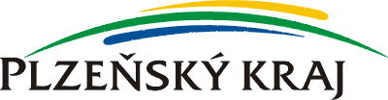

Tento projekt
(název projektu)
je spolufinancován
Plzeňským krajem

Odbor: Odbor kancelář hejtmana
Dotační titul: Podpora spolkové činnosti na venkově – opravy, rekonstrukce a modernizace nemovitého majetku v roce 2021
Žadatel: (jméno žadatele)
Rok uskutečnění projektu: 2021

